# 1. 疫情对整体制造业的影响

## 1.1 比较疫情前后PMI差异

首先，确定自变量是食品制造业(S)、卫生材料及医药用品(W)、汽车制造业(Q)、化学原料及化学制品(H)以及通信设备、计算机及其他电子设备(T)的PPI的同比增长值（%），因变量是PMI数据。这里数据按照月度采集，采集范围是2007年1月到2021年7月一共175个月。

接着，选取2007年1月到2019年12月的数据作为训练集，2020年1月到2021年7月的数据作为测试集。并根据训练集得出回归方程为PMI = - 0.4455 - 0.023H - 0.3064T - 0.2783Q - 0.1952S + 0.0789W。

然后，将这个方程带入测试集进行预测：

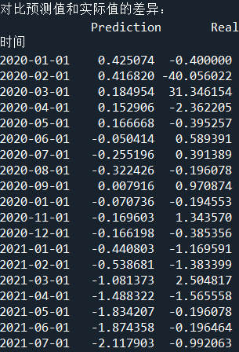

绘制散点图后发现，有两个值出现了明显的偏差，寻找数据发现，这种偏差发生在2020年1月和2020年2月。因此，我们需要将疫情的因素考虑进去。

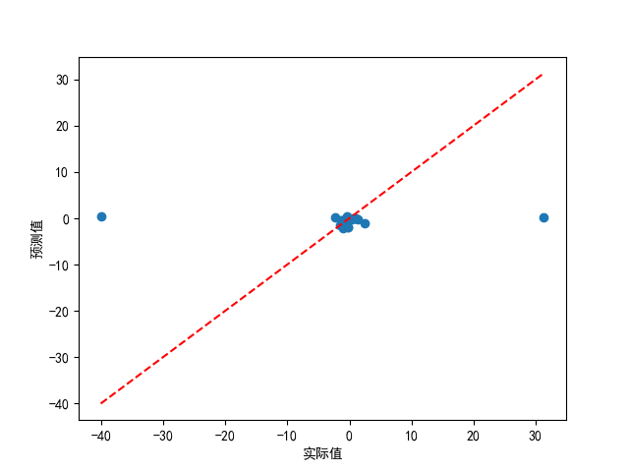

## 1.2 引入疫情相关变量解释差异

对于2020年的制造业研究，应当引入和新冠疫情有关的自变量，比如确诊病例增长速度、死亡病例增长速度、康复病例增长速度，因变量是上市公司股票回报率。

自 2020 年 1 月 11 日新冠疫情爆发以来，纵观整个疫情发展过程，根据其特点，将整个新冠疫情历程大致分为三个阶段，即1月11日起1 月23日视为“疫情爆发初期”，此后至3 月上旬视为“遏制阶段”，之后视为“缓疫阶段”。疫情最严重时期主要集中在2月，死亡病例增长速度相较于确诊病例增长速度在时间上存在滞后性，3 月份以后疫情防控逐步步入常态化，确诊和死亡病例两者均维持在较低水平。

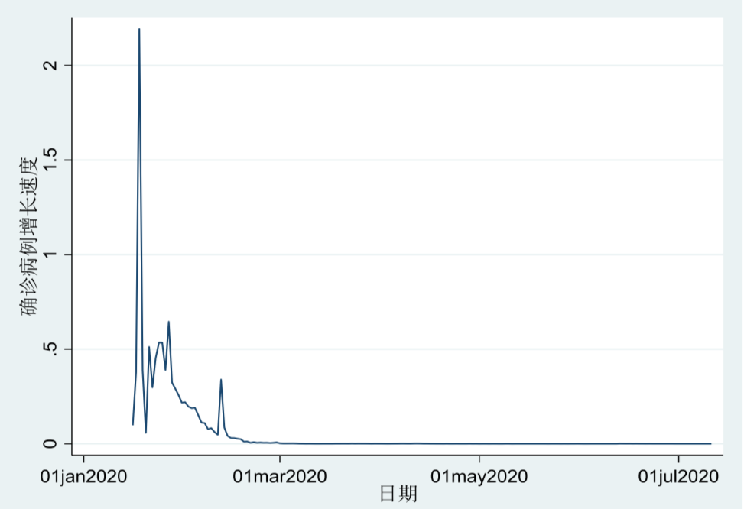

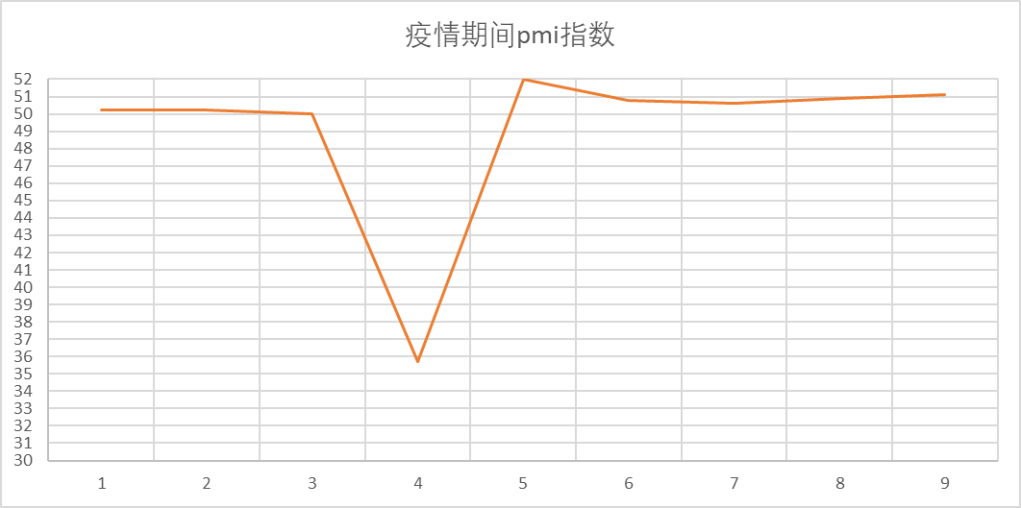

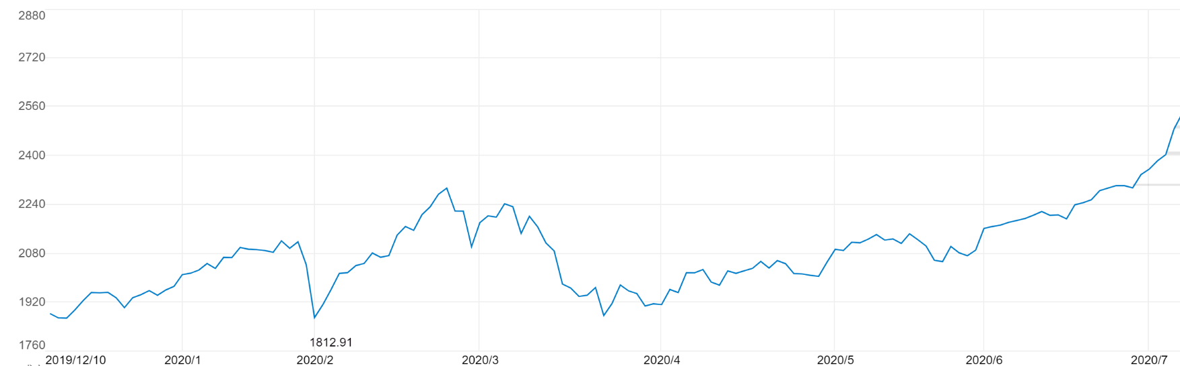

制造业指数疫情期间走势图

发现确诊病例增长速度与制造业指数呈倒“U”型关系，即疫情对制造业影响的边际效应从逐渐加大过渡到逐渐减小。

从制造业角度出发， 理论上，疫情造成社会有效需求不足、企业产业链和供应链面临中断风险、企业经营效益欠佳等，使制造业发展面临巨大挑战，其反映在股票市场上，则引起投资者悲观情绪，进一步导致股市震荡。

实践数据来看，在疫情爆发初期，社会公众对医药防护需求的急剧增加以及未来悲观形势的理性判断，加之企业对疫情反应滞后，对制造业产生了短期正向影响，市盈率呈现小幅度上 升；但随着确诊病例和死亡病例的增加，进入“遏制阶段”之后，疫情对制造业发展的边际影响逐渐加大，此时根据国家疫情防控要求，大部分企业已停工停产，这严重妨碍了公司正常生产经营，同时面临供应链断裂等诸多风险， PMI急剧下降至 35.7%，加之社会公众需求不足以及市场悲观情绪，在2月3日，制造业市盈率降至谷底；进入“缓疫阶段”后，疫情逐步得到控制，对制造业发展的边际影响逐渐减弱，企业陆续复工复产，PMI维持在50%以上，制造业指数也逐渐回升。

假设确定自变量是确诊病例增长速度（QZ），因变量是制造业指数（ZZ）。选取2020年1月20日到2020年3月31日的数据，为了检验是否存在U型关系，还应该引入自变量QZ2.

得出回归模型为ZZ = 0.002 – 0.017QZ2 – 0.026QZ。其中QZ2和QZ以及常数项的p值都小于0.05，即证明该回归模型是有效的。结论表明，确诊病例增长速度是造成市场情绪恐慌的重要影响因素，随着疫情形势的发展，其与制造业指数呈倒“U”型关系，对制造业发展的边际影响经历了逐渐加大再到逐渐减弱的过程，且主要表现为阻碍作用。

## 1.3 疫情对制造业股票市场影响

下面研究不同类型制造业受疫情影响下其股票市场回报是否存在差异，按照前文所述，选取了食品制造业、卫生材料及医药用品、汽车制造业、化学原料及化学制品以及通信设备、计算机及其他电子设备作为研究对象。对于食品制造业，选取国证食品指数(399396.SZ)；对于卫生材料及医药用品，选取上证医药指数(000037.SH)；对于汽车制造业，选取智能汽车指数(399432.SZ)；对于化学原料及化学制品制造业，选取500原料指数(000854.SH)；对于通信设备、计算机及其他电子设备制造业，选取CSSW电子(399811.SZ)。

医药制造业、食品制造业、化学制造业、电子制造业、汽车制造业指数与QZ分别在 1%、5%、1%、1%、 1%的水平下呈显著正相关，而与 QZ2分别在 1%、5%、1%、1%、1%的水平下呈显著负相关，即说明其市场与确诊病例增长速度呈倒 “U”型关系，表明新冠疫情对医药制造业、食品制造业、化学制造业、电子制造业、汽车制造业指数的边际影响在整个疫情发展阶段变现为先增强再逐步减弱；

并且，医药制造业的偏回归系数为 0.994，明显高于其他类型制造业，表明QZ对医药制造业指数影响较大，源于此次突发公共事件属重大卫生传染性事件，极大地刺激了社会公众对医药防护的需求。

反观食品制造业的偏回归系数以及显著性水平均弱于其他类型制造业，表明食品制造业受疫情影响程度较小，符合实际情况。食品属于生活必需品，往往在需求和供给方面缺乏弹性。新冠疫情对医药制造业的影响程度最大，对食品制造业的影响程度最小。同时，新冠疫情的出现对化学制造业、电子制造业、汽车制造业产生了严重影响，各地区企业停工停产、物流运输受阻，导致企业生产要素供给不足、需求降低，经营状况每况愈下.

# 2. 疫情对细分行业制造业影响

本部分选取了食品制造业、卫生材料及医药用品、汽车制造业、化学原料及化学制品以及通信设备、计算机及其他电子设备作为研究对象，从各自供应链上中下游的角度进行研究。

## 2.1 汽车制造业

### 2.1.1 行业概况

汽车工业具有集技术密集、资本密集、人才密集于一体的显著特点，疫情对汽车产业的影响几乎涉及产业链的全部，从生产端到消费端，从原材料供应到人员配置，从零部件供应到整车组装，从前装市场到后市场板块，都受到了不同程度的影响。

此次疫情对车市的影响归为三方面。第一，生产受阻，汽车重镇湖北地区的汽车零部件体系难以按时恢复生产，导致汽车供给不足。第二经销商、4S店营销活动难以开展，团购等聚集性活动被迫取消。第三，居民短期收入下降，加之物价波动与消费信心不足而带来消费意愿下降，也会影响消费者正常的购车和换车需求，让原本低迷的中国车市增添了不确定性。

随着我国、东亚及欧洲疫情逐步缓和并有效控制，国内汽车制造业供需两侧持续回暖。2020 年1-7月，我国汽车产销1231. 4万辆和1236. 5万辆，同比下降11. 8%和12. 7%，降幅不断收窄，且从3月开始，同比已经开始正增长。其中，6月汽车产销分别完成232. 5万辆和 230. 0万辆，同比分别增长22. 5%和11. 6%，均刷新了当月产销量的历史新高。

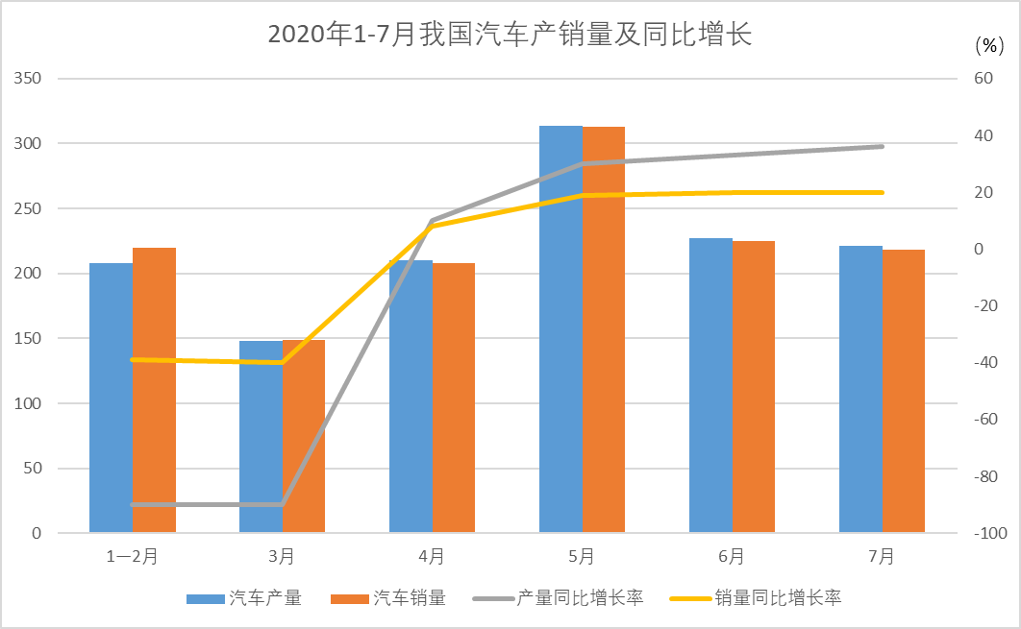

下面具体从上游零件供应端、中游整车制造端、下游汽车销售端进行分析。

### 2.1.2 上游零件供应端

一辆汽车由约1~2万多个不可拆解的独立零部件组成，复杂的零部件构成让汽车成为产业链较长的行业之一。物流中枢的区位优势让湖北在我国汽车供应链里扮演了重要角色。在武汉，除了大量的整车工厂，更有各种配套零部件供应商星罗棋布。

来自湖北汽车工业协会的数据显示，目前湖北省规模以上的汽车零部件企业有1300多家，而根据中汽协统计的数据，我国目前规模以上的汽车零部件企业有1.3万余家，这意味着湖北省规模以上的汽车零部件企业在全国中约占十分之一。

车企储备的简单零部件不会太多，核心零部件的库存周期相对长一些。一般来说，汽车零部件的库存平均在1个月左右。但是因企业延迟复工、工人延迟返岗、进出口通关速度降低等带来了汽车及其零部件的供应不足问题。从中国采购到世界各地工厂的零部件出口业务停顿（零部件停产、国内物流中断、海关业务停办）导致世界各地工厂停产，国际上的一些零部件供应商以及整车厂商也有全球供应链断裂的风险。

同时，海外疫情加剧使得全球供应链开始反向影响中国汽车产业。海外疫情累计确诊人数较多的美国、西班牙、意大利、德国、法国等，在这些均是汽车零件产销大国。位居前五位的疫情国诸多汽车工厂纷纷停产，对国内的整车企业来看，国产化率低的企业将面临更大冲击。譬如，一汽大众国产化率相对较高，受海外疫情的冲击较小，而国产化率越低的企业（如部分豪华品牌）受海外冲击影响越大。疫情在欧美国家的蔓延，对我国汽车制造中的变速箱、车身零部件、其他零件、转向设备及零件、制动设备及零件、驱动及零件等的稳定供应产生较大的影响，尤其是变速箱进口占比超过40%。



运输和信息技术的改进和成本的降低,加剧了国际分工从产品间分工发展到产品内分工。汽车作为产品内多国分工协作的产物，成千上万的零部件被运送到世界各地，组装完成后供应全球的汽车市场。随着疫情在全球的扩散，全球汽车产业链受到了破坏，不仅美国、德国等汽车整车生产被迫停工，诸多零部件也存在断供风险。疫情结束后虽然全球供应链体系不会导致连接中断，全球实时生产体系及其分支众多的巨大价值链仍可能得以幸存，但各个连接部分将重组，供应链体系需要重新配置，并适度考虑全球的本土化。同时，新能源汽车、智能汽车等带来新的机会，产业链布局会在更多的区域进行选择。

### 2.1.3 中游制造

事实上，2020年一季度全国乘用车产量为242.9万辆，较2019年同比下降（2019年一季度为478.9万辆）49.3%。武汉是本次疫情最为严重的地区，又是重要的乘用车生产基地，2020年一季度湖北乘用车的产量较2019年下降70%以上。综合乘用车和商用车，湖北一季度汽车产量较2019年下降60%左右。

3月中旬，中汽协针对全国23家汽车企业（年销量占比超过96%）进行了调查，在全部203个生产基地中，共有183个生产基地复工，复工率达到90.1%，复产率为39.2%，员工返岗率为77.0%。随后在3月18日，工信部又推出了四项便企服务举措，进一步助力汽车企业复工复产。到了4月份，整个行业的产销量已逐渐恢复到正常水平，并且结束了连续21个月的同比下滑。

实现V型反转之后，中国汽车市场稳步回暖。一方面，国家及各地方政府陆续出台各类扩大和促进汽车消费的政策，包括放宽限购、资金补贴、汽车下乡，等等。另一方面，新能源汽车的强势反弹和豪华车市场的稳定增长，为整个车市的复苏提供了源动力。由于海外疫情扩散严重，汽车产业出现大规模的停工潮，中国成为了全球汽车市场的希望，而这要归功于国内对于疫情的有效防控。

### 2.1.4 下游分销销售

2020年上半年我国主要的汽车企业销量同比都出现了不同程度的下滑，其中上汽集团销量下滑幅度最大，超过了40%.



除了主机厂，经销商也同样面临着巨大的困境，门店的客流量几乎降到冰点，现金流濒临断裂。为了帮助经销商渡过难关，各大车企纷纷出台减压政策，包括取消考核、延长金融贴息期限、提前发放返利、线上培训等等。

### 2.1.5 机遇

疫情延续至今，影响了全国人民的出行，但也加强了健康和卫生意识。对于关注汽车的用户而言，车内空气净化系统、汽车消毒等功能在疫情背景下更具吸引力。调研数据显示，“车内空气净化系统”是用户在疫情影响下比较重视的汽车功能，占比近70%，但方向盘、座椅、内饰件消毒功能则未受用户较多关注。

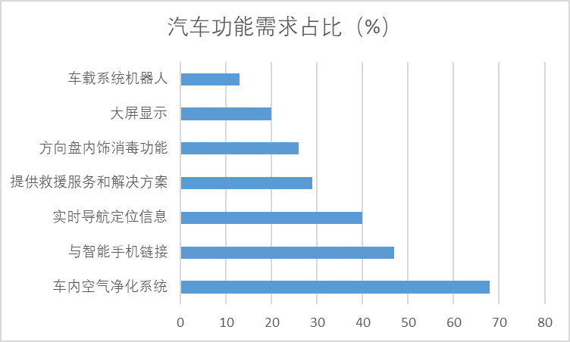

同时，数据显示，在愿意为车内空气净化系统买单的消费者当中，有七成的人愿意花费3000元以下的价格。

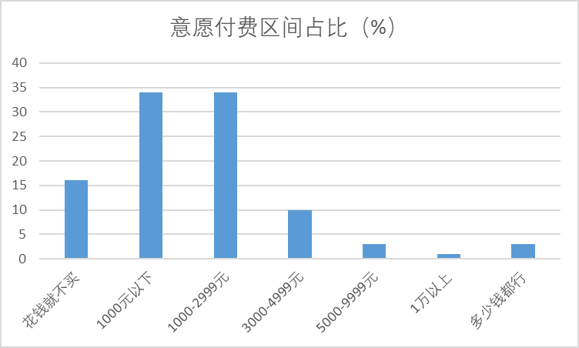

## 2.2 食品制造业

### 2.2.1 行业概况

首先，人们担心动物源食品中可能含有新冠病毒，从而极大地影响这些产品的生产全链条。其次，很多餐厅没有办法继续工作。咖啡厅、美食广场、小吃街、餐馆等公共场所均关闭，以避免人群感染。餐饮业承受了巨大的影响。

此外，新冠肺炎疫情暴发以来，给不少中小企业的经营带来了冲击。中小企业面临包括收入下降幅度、生存维持时间、成本支付压力等问题，难以维持生存。值得一提的是，疫情的蔓延导致了大量中国制造的食品无法出口到欧洲，例如欧洲每年从中国进口大量的大蒜，这对欧洲的食品进口产生重要影响。

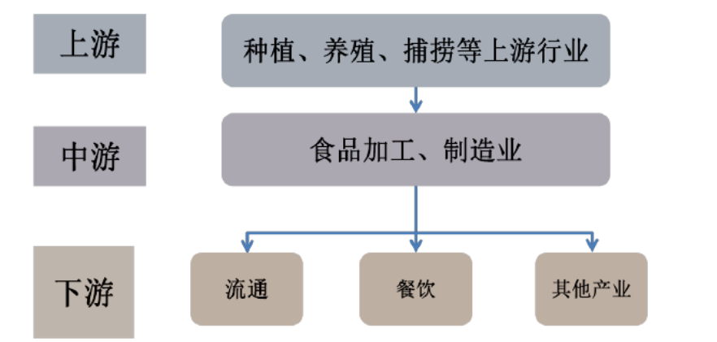

### 2.2.2 上游原材料

这部分分别从种植、养殖、捕捞三个方面进行研究。

对于种植业，由于受到这次疫情的影响，不少地方为了防控疫情，采取了封路管理的方式，农村实行了“村村封”等，这都给蔬菜运输造成了很大的不便。其次是大家对疫情产生的畏惧感，人们不再轻易出门采购，运输车辆也基本停止了运输等情况，都对农产品的流通产生不利。疫情还会对种植小麦为主的大田粮食作物产生较大的影响，在每年的二月份和三月份是小麦田间管理的重要农事时期，需要施肥、喷洒农药和田间浇水，急需化肥、农药和柴油等农资。 但由于多地严格的交通管制或封锁，造成农资经营门店无法供货，农资物流链条断裂，从而使得小麦急需的农资“货不能发、车不能跑、人不能用”的不利局面，出现农业生产资料严重的短缺，进而导致粮食主产区现存的生产资料难以支撑后续的农业生产活动，给2020年的粮食生产带来极为不利的影响。如图所示，小麦在2020年的产量出现大幅下滑。

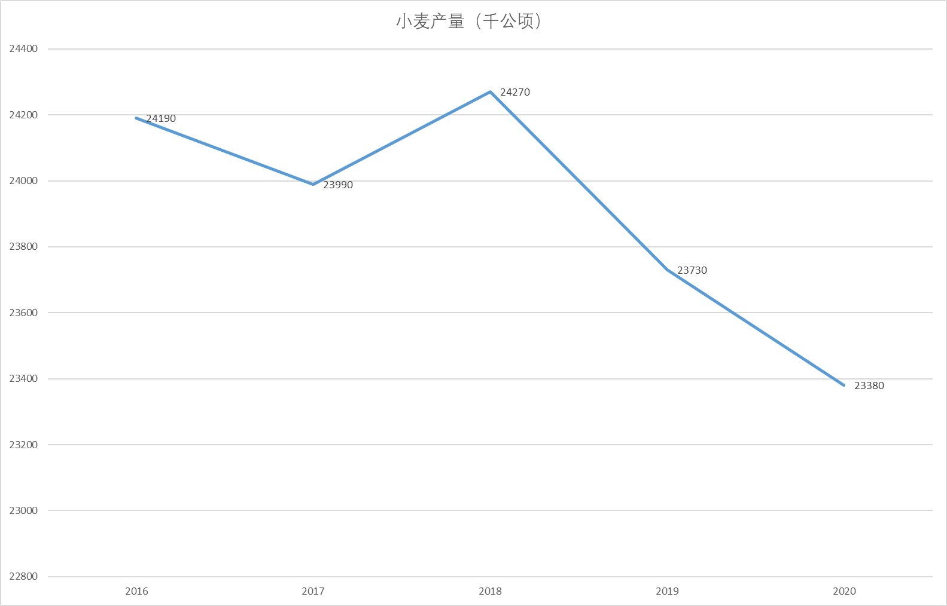

对于养殖业，由于当前控制疫情的需要，多地实施封路管理防控疫情的方法，对畜禽运输问题增加了难度，如果是养殖户春节前没有售出畜禽，现在受各地封路的影响，一些地方车辆不允许通行，再加上不少屠宰单位暂时还没开工，销售可能就会遇阻，因此，养殖时间就会加长，这样就会导致养殖成本投入加大。

为了控制和防范疫情蔓延，采取“一刀切”的办法，严格限制屠宰场、饲料厂复工，部分养殖场户出现了存料不足甚至严重缺料，最终导致一些鸡鸭苗等家禽养殖户因饲料断档而忍痛毁苗，不能屠宰。同时生产出的肉蛋奶等产品积压运不出去，种畜禽苗等运不进来，养殖链条上相互挤压，新的养殖周期错失，严重影响到养殖业的生产持续性。

尤其是禽类养殖周期短,正常情况下企业备料少, 疫情期间普遍面临“断粮”危机, 不得不压缩喂料和加快种禽淘汰。同时,各地为加强疫情防控, 全面禁止活禽交易和运输, 部分地区屠宰场被关停和限制复工, 禽类养殖的产业链条被阻断。一方面,孵化场的禽苗无法运出销售,大量已孵化禽苗只能深埋处置,种蛋转为菜蛋销售。这导致短期蛋类集中上市, 蛋价骤降, 一些地方降至近10年最低水平。

另一方面,有限的屠宰产能使养殖场淘汰鸡和超龄鸡大量积压, 肉鸡价格也大幅下跌,并持续低迷。

而且因为末端物流恢复缓慢,终端批发零售价与前端肉鸡出场价的价差拉大,前端出场价迟迟不能复苏,养殖场亏损严重,生产积极性受挫,补栏意愿较低。

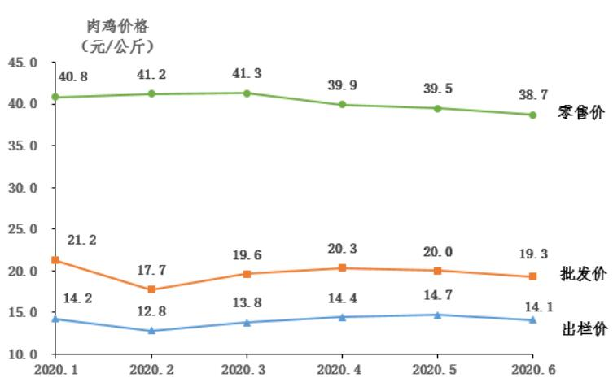

家禽产业受损对肉类生产供给的影响,可从两个维度分析。第一, 从短期看,导致供给过剩、价格下跌。活禽无害化处理直接带来供给减少20%左右, 而种禽提前淘汰和肉鸡压栏又会使供给激增80%以上, 估算短期供给增加60%以上, 使肉价承受较大下行压力。第二,从2020年全年看, 造成了供给减少。禽苗的无害化处理、种蛋转菜蛋销售和种禽提前淘汰, 将影响 1～2个生产周期禽类产品的供给, 低价格下家禽养殖场补栏积极性下降,部分养殖场可能因疫情损失严重而资金链断裂, 恢复生产将面临困难, 2020年禽肉产量增速明显下降。

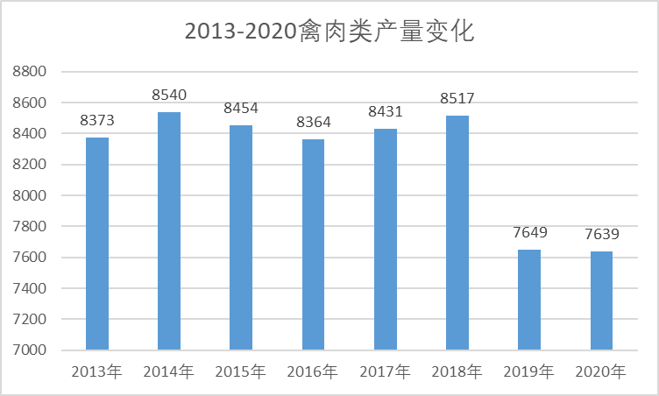

对于捕捞业，疫情对捕捞业有双重影响。首先，由于疫情期间捕捞等活动全部暂停，使得产卵期、孵化期在第一季度的鱼类获得非常好的生长环境。在国内疫情好转后理应出现捕捞量的同比增长。但是，由于全球疫情蔓延，欧美市场需求下降，致使远洋捕捞企业资金链紧张。

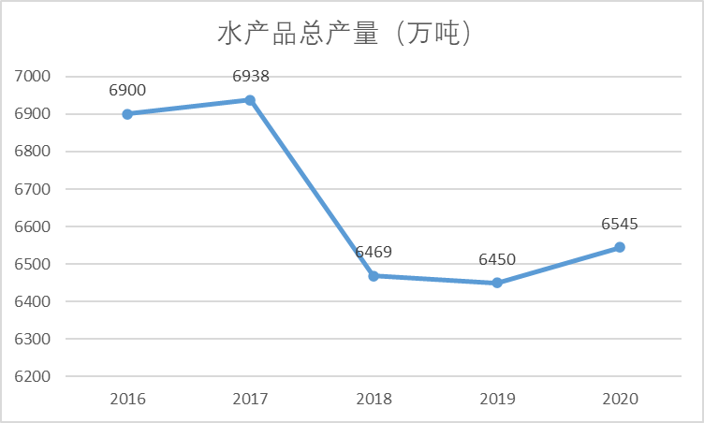

### 2.2.3 中游加工

劳动力是最显著、最引人注意的问题。工人们不断感染，特别是在肉类和家禽加工厂，这些加工厂又迅速成为当地社区的感染源头。在实际病例和对疾病的恐惧之间，生产商们却找不到足够的人来为他们的工厂配备人手。

预包装食品产业链长，企业在恢复生产过程中遇到的困难和问题，是企业自身无法克服和解决的。与物流企业不同，劳动力和上游原材料补充的限制是食品生产企业面临的主要困难。此外，由于突发事件的不可预见性，企业的优缺点和食品行业的内部分化被放大。现金流充裕、实力雄厚的企业在复工速度、市场稳定、人才吸引等方面具有优势。疫情过后，行业将面临新一轮洗牌，形成马太效应。

由于疫情防控的影响，造成交通阻塞，物流不畅，原材料等上游供应链断裂，造成企业产品销售的现金流中断。大多数农产品加工业普遍面临着“加工缺货、用工缺人、生产缺钱”的问题。因为农村封闭式管理影响到农产品收购，部分加工企业开工不正常，泡沫箱、冰块断货，影响清洗打包运输等后续环节。由于市场销售大幅减少，企业产成品积压严重。

### 2.2.4 下游销售

受疫情期间餐饮停业、居民不再外出就餐和购物频次下降,以及物流受阻相当部分城乡超市补货不及时等多重因素影响,不少城乡居民的食品类消费受到较大抑制,特别是肉类、水产等产品消费量明显下降。根据中国烹饪协会(2020)发布的疫情影响报告,相比2019年春节,2020年春节期间78%的餐饮企业营业收入损失达100%, 9%的企业营收损失在 90%～100%。

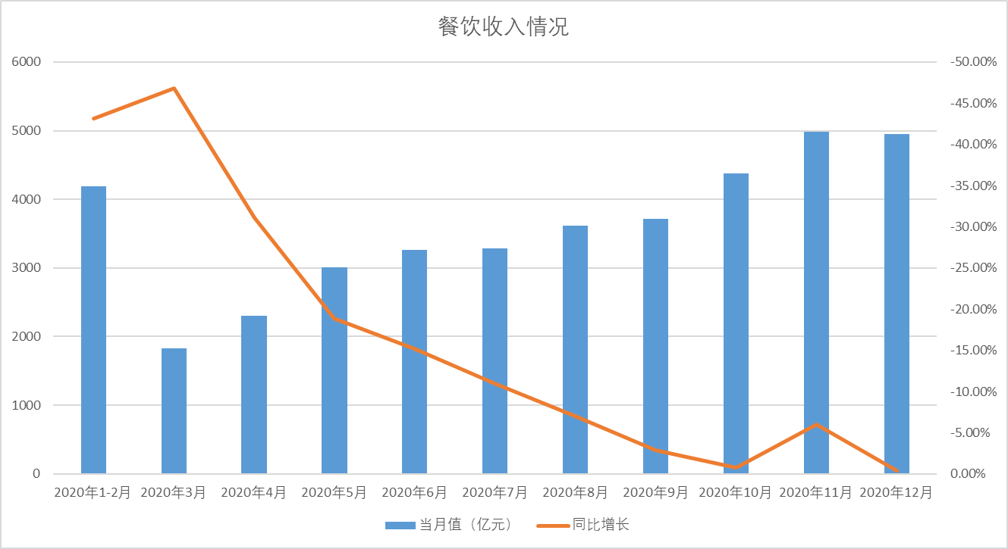

疫情期间，食品行业特别是方便食品、特殊食品等行业在保障供给方面发挥了重要作用。正如罗云波教授所言，疫情期间，大多数人被要求在家中隔离，方便面和冷冻食品成为市民的首选。2020年1月24日—2月20日，天猫平台上，方便面总销量同比增加57%，水饺馄饨类总销量同比增加78%，自热火锅总销量同比增加144%，肉制品总销量同比增加264%，汤圆总销量同比增加60%。

### 2.2.5 机遇

“提高免疫力”为特殊食品行业创造新的增长点。食品作为满足消费者营养健康需求的重要载体，而特殊食品在维持消费者正常的免疫功能方面具有重要作用。新冠病毒肺炎疫情在全球功能性营养健康食品行业发展过程中起到了积极的推动作用，在一定程度上促使了该行业呈现出新的趋势。其一，会在一定程度上促使全球功能性营养健康食品需求量的大幅度提升。为了能够实现自身免疫能力的增强，短时间之内，会有大批量的客户购买该产品，并且这种情况会随着新冠病毒肺炎的变化而有所变化。其二，会在一定程度上促使全球功能性营养健康食品进行进一步的创新。面对当前该行业的需求量增大，行业的竞争也随之增大，为此，在将来的市场上，全球功能性营养健康食品将面临着更为宽广的市场，所以其对产品的进一步创新就提出了更高的要求。

## 2.3卫生材料及医药用品制造业

### 2.3.1 行业概况

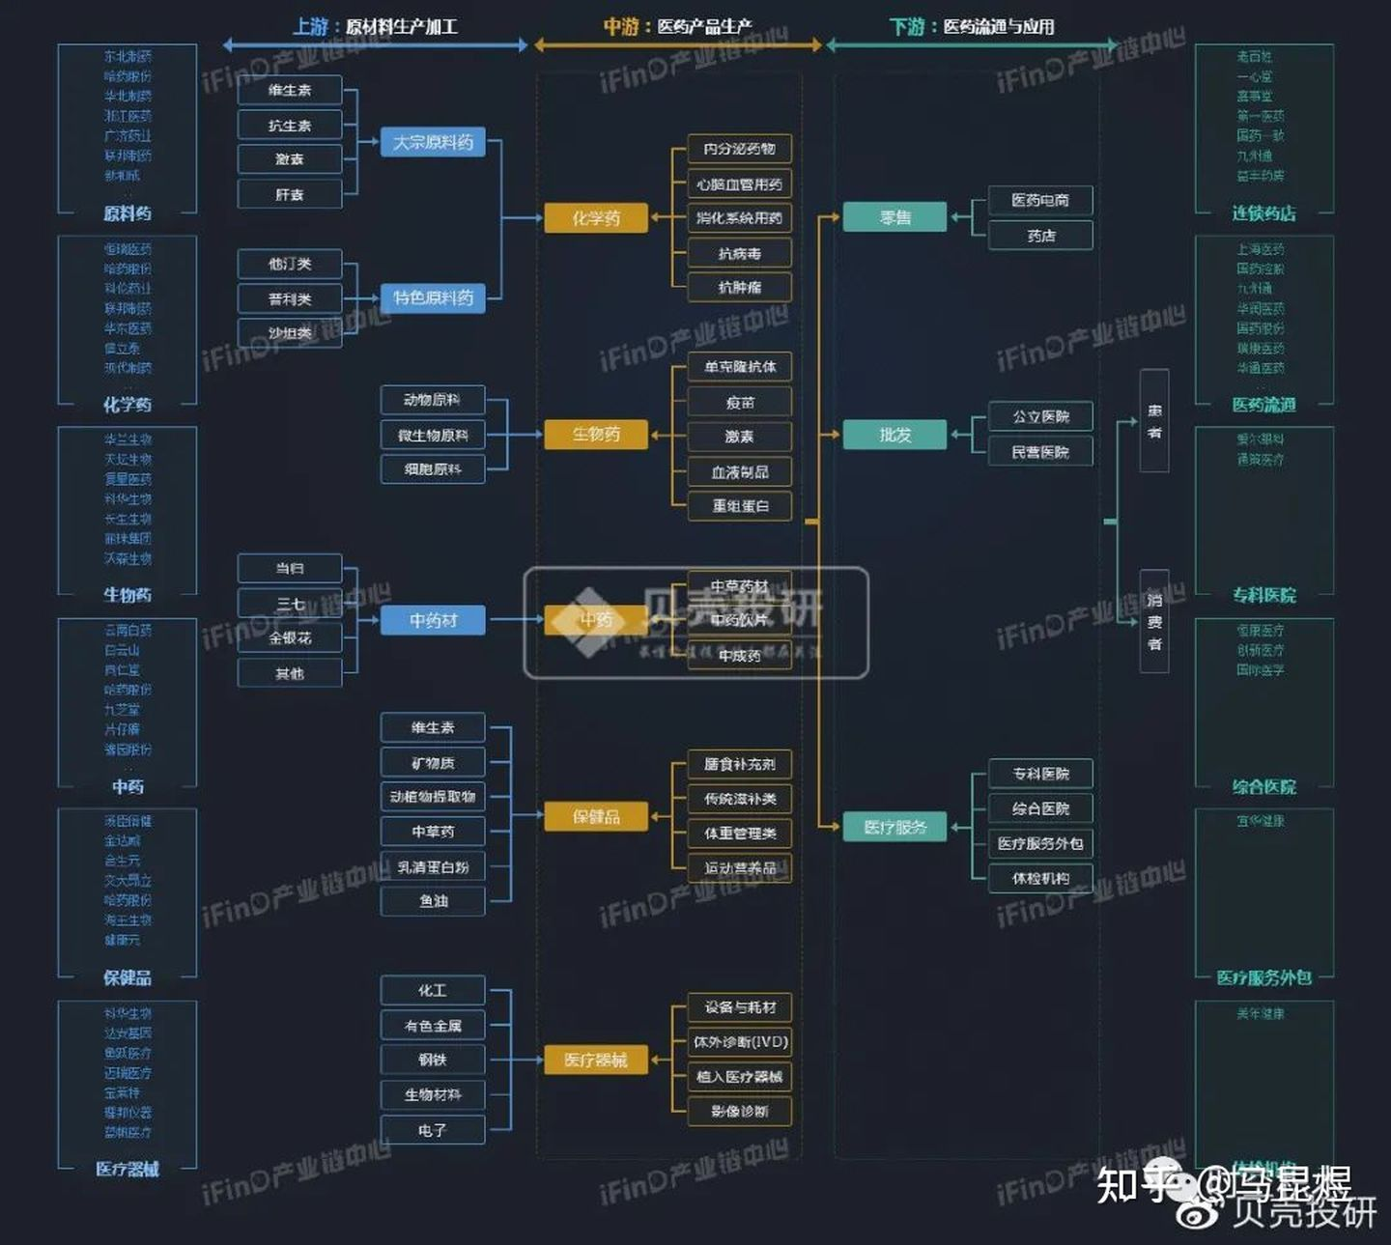

医药产业链来看，上游主要有医药原料（原料药、中药材）；中游有医药研发与制造（化学药、生物药、中药、保健品、医疗器械）；下游有医药流通（零售、批发、医疗服务）。

### 2.3.2 上游——医药原料（原料药、中药材）

中国医药产品产量持续回升，疫情影响逐渐消退。2020年以来，我国进一步推进仿制药质量和疗效一致性评价和带量采购政策，导致药企研发成本持续加大，药品销售价格持续降低，同时年初新冠肺炎疫情的暴发导致大部分医药生产企业延迟复工，对整个医药行业生产形成冲击。2020年1-10月，化学药品原药累计产量为211.1万吨，同比下滑3.2%；中成药累计产量为177.9万吨，同比下滑8.8%。这主要是由于一季度大部分医药生产企业停工停产，导致医药产品生产及供应链受阻，使得整体产出水平大幅下降。

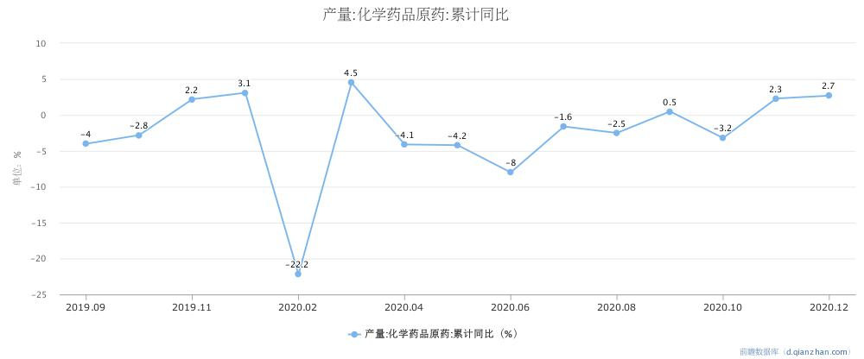

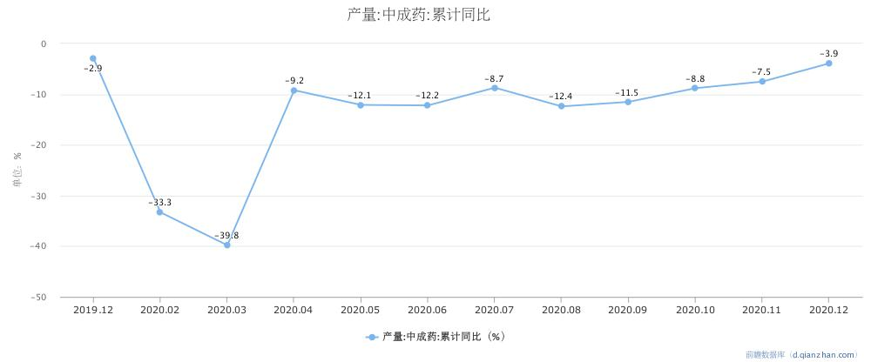

但二季度以来，随着医药行业加快复工复产，产量受疫情影响逐渐消退，三季度呈现平稳回升。截至10月底，全国化学药品原药单月总产量为22.4万吨，环比增长2.3%，连续三个月上升；中成药总产量为19.1万吨，环比增长1.6%，连续三个月上升，已基本恢复至疫情前水平。

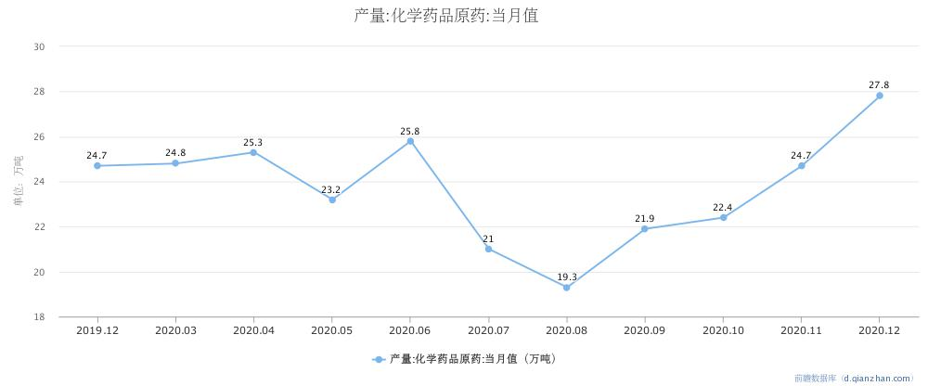

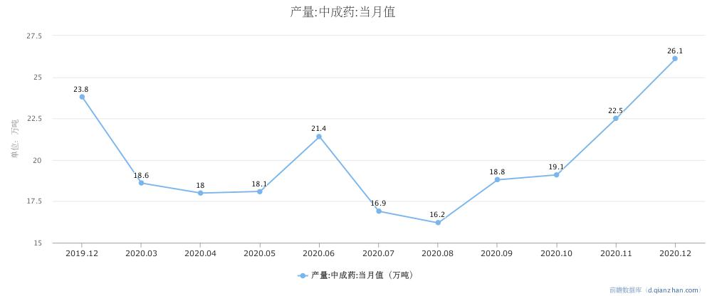

### 2.3.3 中游——医药研发与制造（化学药、生物药、中药、保健品、医疗器械）

此部分着重介绍医疗器械的制造。随着新冠肺炎疫情席卷全球，世界各地的检测试剂、口罩、呼吸机等产品需求暴涨，这极大促进了中国医疗器械企业走向全球。如今，国外疫情尚未得到有效控制，医疗器械这波行情还会持续较长一段时间。有分析认为，疫情结束后，整个医疗器械行业红利反而会更大。遭遇疫情重创后，各国各地政府都会加强对整个医疗健康和医疗器械行业的建设与投入，如新建医院，更新升级现有疾控中心、医院的各种ICU、手术室，传染病医院等机构的器械设施。

自疫情发生以来，我国政府出台了一系列政策举措以满足疫情防控需要。2020年1月，国家药监局启动了医疗器械应急审批程序。截至2月1日，共7家企业7个新冠病毒核酸检测试剂盒获得药监局上市批准。同时，为满足防疫重点企业资金需求，财政部联合人民银行等有关部门实施专项再贷款与财政贴息政策，多笔防疫专项债也陆续成功发行。

在优惠利率贷款基础上，中央财政按企业实际获得贷款利率的50%贴息，以确保企业实际所负担的融资成本不高于1.6%。此外，财政部还会同相关部门出台多项财税优惠政策以支持疫情防控。

2020年第一季度，国内医疗器械龙头迈瑞医疗营收接近48亿元，鱼跃医疗营收接近14亿元。华大基因、英科医疗、山东药玻、奥美医疗、万孚生物、迈克生物6家营收均突破了5亿元，硕世生物的营收同比增长276%达到2亿元。

中央财政后续将根据疫情防控任务和资金使用情况继续安排资金支持各地进行防控工作，大量资金将持续流入医疗器械行业，因此短期内本次疫情将对医疗器械制造行业整体信用质量起到正面影响。

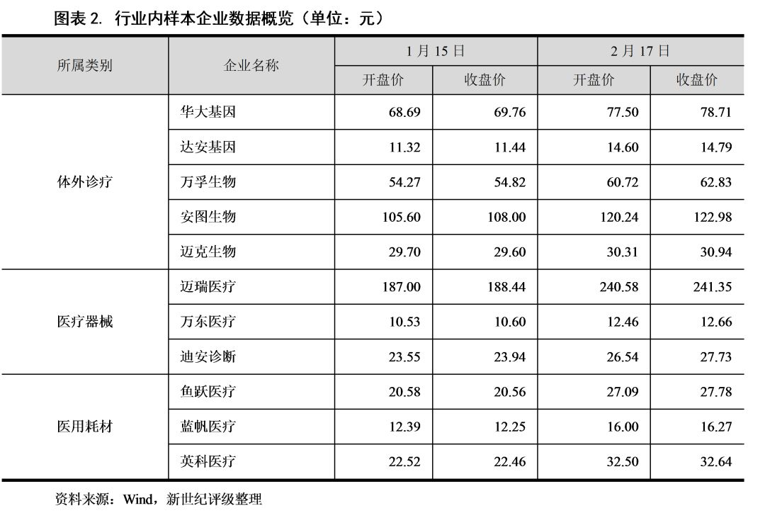

迈瑞医疗一季度利润破10亿元。鱼跃医疗、乐普医疗、达安基因、健帆生物、美康生物、蓝帆医疗、华大基因、英科医疗、硕世生物等一季度利润均破亿。

英科医疗、美康生物、达安基因的盈利与2019年一季度相比，分别增长了284%、140%、607%，达到1.3亿元、1.7亿元、2亿元。

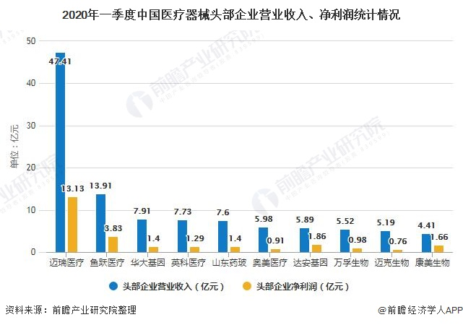

天风证券研报指出，疫情过后，国家有望加强医疗卫生领域的投入，提升社会应对突发公共卫生事件的能力，包括提升ICU配置、提高基层诊疗能力建设、加强居家个人医用防护水平等，将对医疗卫生行业产生深远的影响，医疗器械行业会迎来自己的春天。

### 2.3.4 下游——医药流通（零售、批发、医疗服务）

2020年以来，疫情的暴发进一步对医药产品的消费形成制约，1-10月国内中西药产品累计零售利润总额为2779.1亿元，同比下降10.8%。但实际上，随着国内疫情得到良好控制，二季度以来线下医院就诊人数已经逐渐回升，短期被疫情压制的需求之后正在陆续释放，医药产品需求也逐渐恢复。从10月份来看，全国中西药产品累计零售利润总额为458.2亿元，同比下降5.4%，降幅进一步收窄。未来随着疫情影响逐渐消退，医药产品需求将会持续增长。

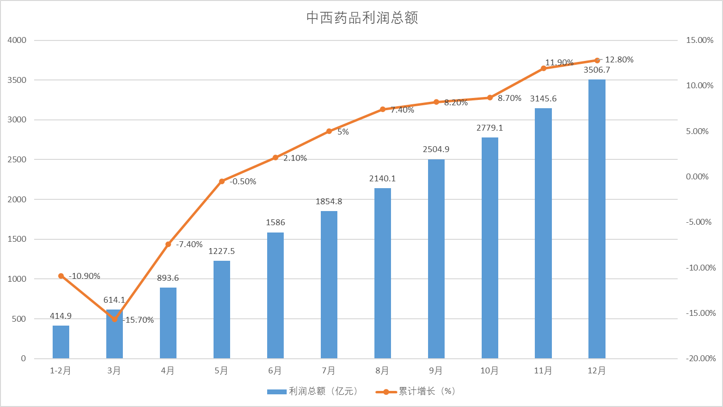

随着医药产品质量标准和环保标准的不断提高，制药企业的生产成本开始不断上升，加大了制药企业的经营压力，导致出厂价格不断增长。另外，人口老龄化带来的刚性需求逐渐显现，带动整体医药行业PPI持续上升。2019年底，我国医药行业生产者出厂价格指数收于100.9，较去年同月上涨0.9%。2020年以来，受疫情影响大宗商品价格呈现波动，对医药行业生产成本造成一定影响，但整体影响幅度不大，医药行业价格指数仍然呈现稳中有升的态势。主要是由于我国医药行业不断出台政策提高医药产品质量标准和检验标准，持续优化医药市场结构，导致整体医药行业PPI保持上升态势。根据国家统计局数据，截至2020年11月底，我国医药行业生产者出厂价格指数（上年同期=100）为100.5，较去年同期上涨0.5个百分点。

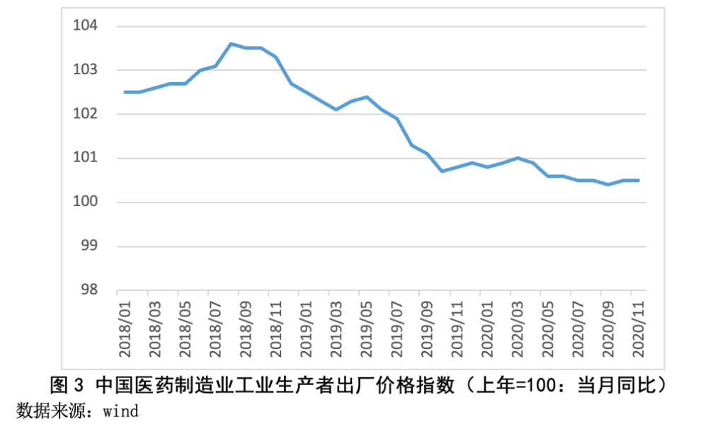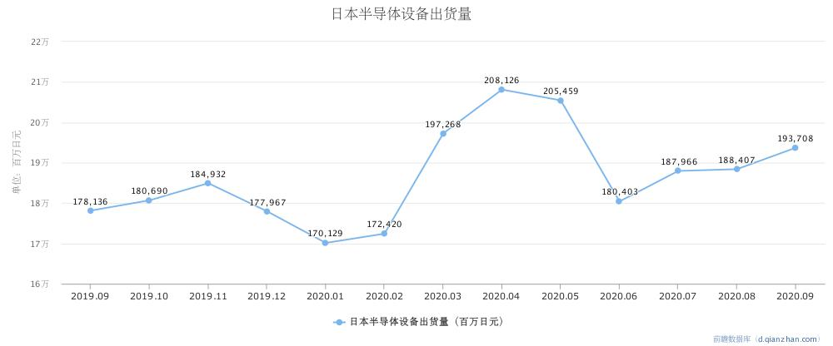

## 2.4化学原料及化学制品制造业

### 2.4.1 行业概况

我国化工产业链中，上游为基础化工原料主要包括有机化工原料和无机化工原料；

中游化工产品众多，主要包括农药、涂料、染料、颜料、催化剂、医药中间体、电子化学品等；下游是应用行业，比如农业、医药、纺织印染、皮革、造纸等。

这里着重选取石油化工的上中下游进行分析。从产业链来看，石油化工产业上游主要为勘探、开发、生产三个环节，中游的任务主要进行石油的储运，下游的任务是石油的加工和销售，具体包括炼油、化工、销售三个环节

### 2.4.2 上游开发生产

.2019年全国油气总产量达3.47亿吨(油当量)，同比增长4.7%;主要化学品总产量增长约4.6%至6.25亿吨。2020年上半年，全国油气总产量达1.82亿吨(油当量)，增长5.5%;主要化学品总产量下降约0.6%。.

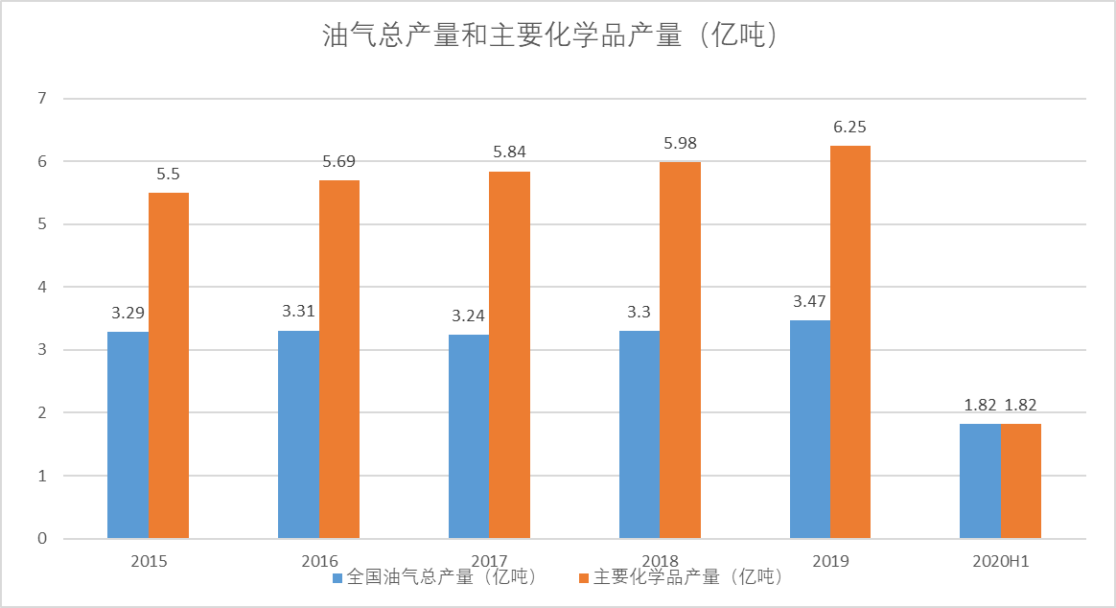

### 2.4.3 中游储运

作为全球最重要的油运航线之一，阿拉伯湾至日本航线的超大型油轮（VLCC）运价，从2020年3月中旬开始飙升，并一直维持到5月中旬。2020年3月中旬，油轮运价从月初的每公吨12美元，升至54美元。

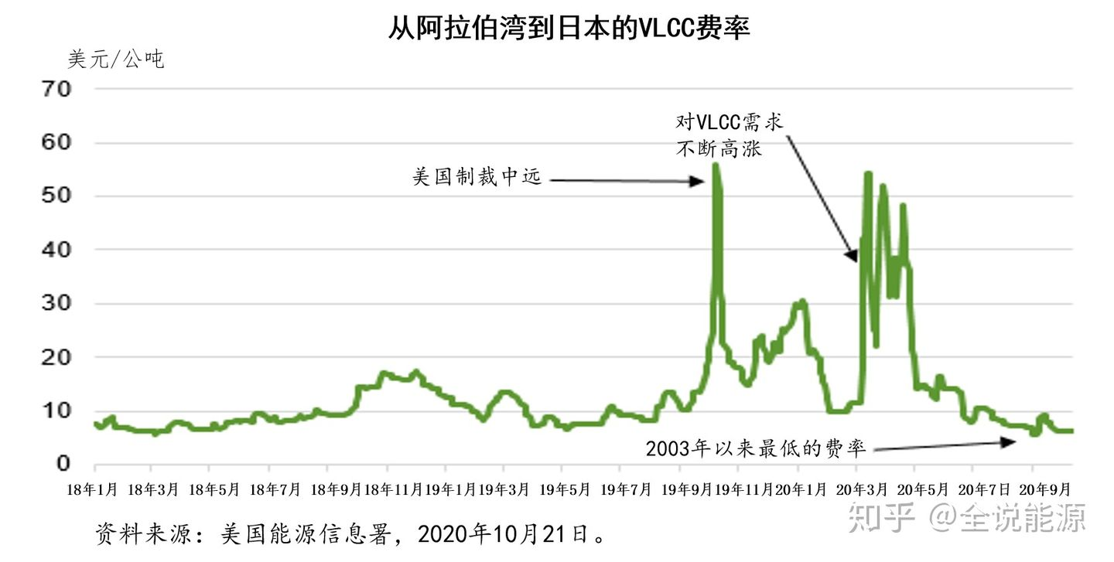

2020年3月和4月，为应对新冠肺炎疫情，世界各国原油和石油产品需求下降，导致全球原油库存大幅度增加。2020年1月和2月，全球石油供应超过了需求，导致这两个月的日均库存增加400万桶。美国能源信息署估计，2020年1月和2月，全球液体燃料的平均消费量为9690万桶/天。为缓解新冠肺炎疫情蔓延所做的努力，导致全球石油产品需求大幅度下降，全球液体燃料消费量在3月份降至9130万桶/日，4月份降至8080万桶/日。

与此同时，4月份全球原油和液态燃料的产量却一直居高不下，特别是沙特阿拉伯2020年4月份原油产量上升至每天1160万桶，这一产量水平是自1993年美国能源信息署有数据记录以来沙特阿拉伯原油产量最高的月份。随着沙特阿拉伯原油产量的不断增加，油轮费率持续上涨。

不断增加的产量加上需求锐减，带来全球性石油库存的大增，2020年3月和4月份，全球石油库存分别增加约930万桶/天和1950万桶/天。虽然陆上储存通常比海上储存便宜，但是陆上储存能力往往首先被填满。随着陆上储存设施接近容量极限，油轮用于储存原油的数量开始增加。

### 2.4.4 下游加工销售

2020年上半年，受全球新冠疫情蔓延影响，石油需求骤降，石油和主要化学品市场剧烈波动，价格总体跌幅较大，但在6月出现明显反弹势头。原油价格一度从62美元/桶跌至15美元/桶，跌幅巨大。随着疫情逐渐得到控制，油价波动减弱趋稳。下半年，全球抗疫发展情况，将成为影响油价的决定性因素。

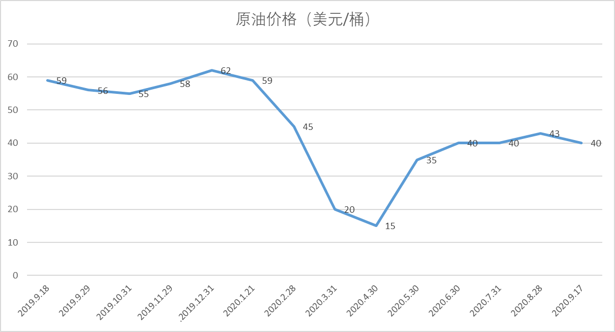

石化行业经营效益方面，随着我国宏观经济下行压力不断加大，我国石化行业规模以上企业营业收入增长趋缓。2019年中国石化行业规模以上企业营业收入12.27万亿元，增长1.3%;受疫情影响，2020年上半年，石油和化工行业营业收入5.07万亿元，下降11.9%;

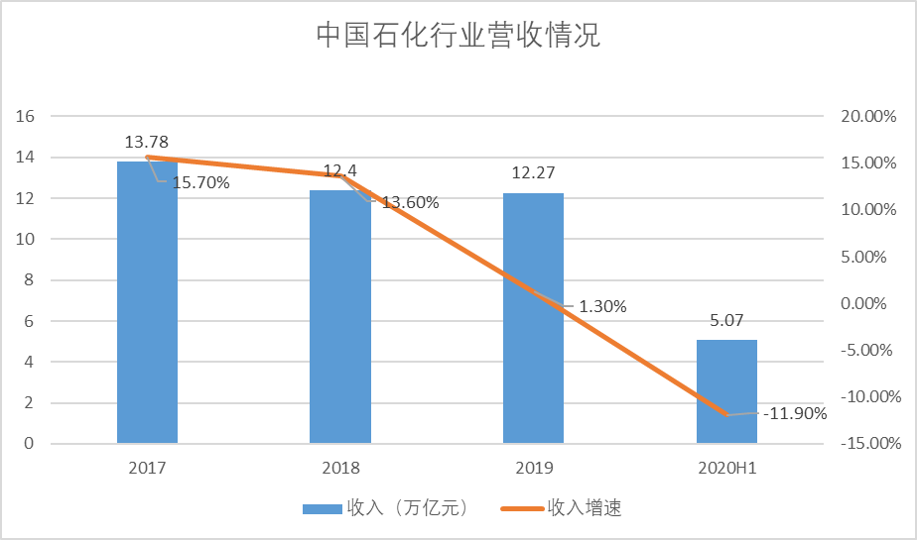

石化行业利润方面，2019年中国石化行业规模以上企业利润总额下降明显，为6683.7亿元，下降14.9%;2020年上半年，利润总额1416.1亿元，下降58.8%;

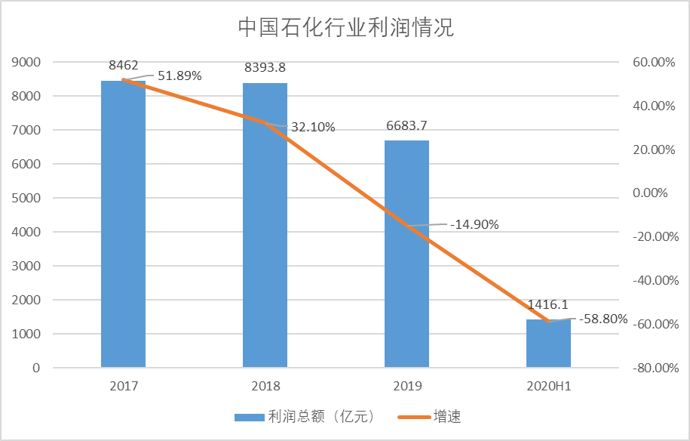

## 2.5通信设备、计算机及其他电子设备制造业

### 2.5.1 行业概况

电子信息产业是供应链高度全球分工的典型行业。2020年以来，产业先后经历了"中国-日韩-欧美-全球"四波新冠肺炎疫情冲击，对于供应链分布于全球的电子信息产业而言，二月底前主要风险点在于人流、物流限制带来的产能供给不足，而三月后则转向日韩的短暂波动，随着日韩疫情的稳定四月又转向欧美市场大爆发，自下半年以来印度、拉美、非洲等地也出现疫情爆发趋势。

电子制造业上游主要是电子原材料、化工化学产品等原材料制造及电子元件及器件、印刷线路板、电真空器件、半导体 (半导体分立器件及集成电路)等电子零器件生产；

中游主要是板卡、控制模组、显示模组等电子产品部件、工业电源、开关电源、3C电子电子产品及路由器、电视盒子、空调、手机、电脑、电话等消费电子、通讯设备、网络设备与家用电器等终端电子产品。

下游则集中了大量的终端工业产品制造商、分销商、经销商与终端用户等。

### 2.5.2 上游——以半导体为例

目前，新冠肺炎疫情正在全球蔓延。欧美、日本以及韩国等国家正经受疫情爆发的考验，而我们国内由于得到国家的强力控制，目前疫情已初步得到控制。国外疫情的爆发，将对半导体行业的格局造成一定影响，特别是日本及欧美疫情的加剧，将影响半导体材料供给。而国内疫情由于得到良好的控制，并且在一些半导体材料的细分领域，国内的公司已实现部分国产替代，在供给方面我们先发优势，解晶圆代工厂燃眉之急。

欧美及日本疫情加剧，使得半导体材料供给受限。2020年3月左右，海外疫情正处于爆发期，特别是意大利、日本、 美国、德国、法国及韩国等国家，新冠疫情正愈演愈烈。

在全球半导体材料领域，日本占据绝对主导地位。在半导体制造过程包含的 19 种核心材料中，日本市占率超过 50%份额的材料就占到了 14 种，在全球半导体材料领域处于绝对领先地位。欧美及日本疫情的加剧，将影响全球半导体材料的供给。在疫情影响下，韩国的三星、SK 海力士等半导体公司多次停产隔离， 国内的众多公司也延迟复工。

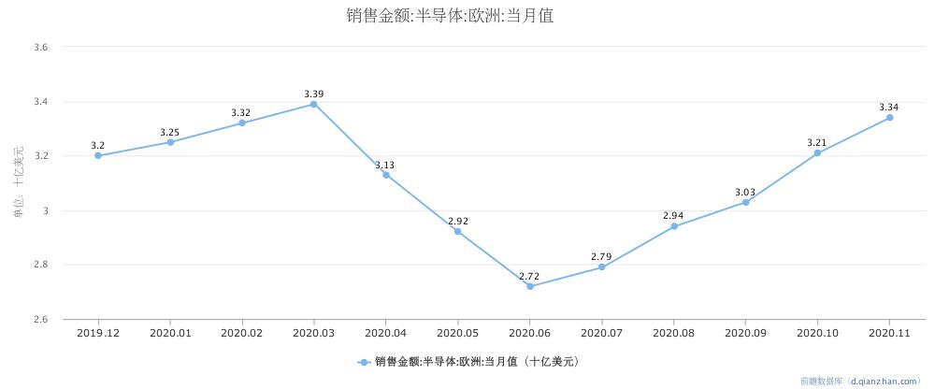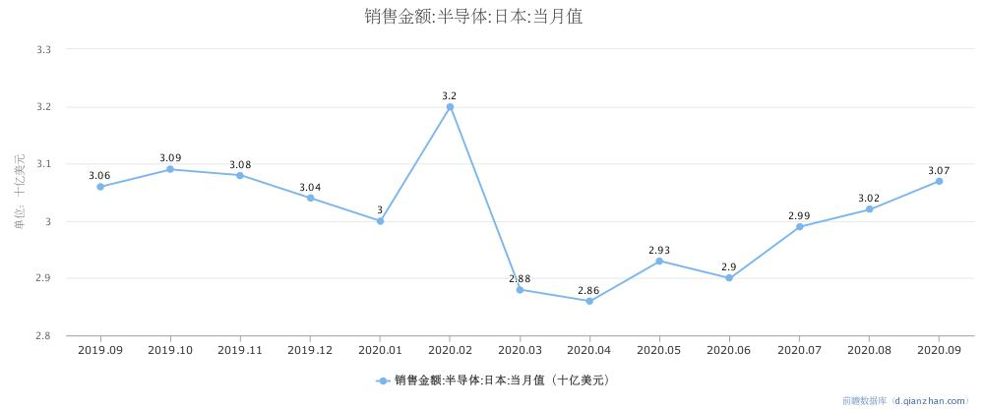

受疫情影响，多国采取封城措施，这将影响半导体材料的运输。韩国、意大利等国先后采取封城措施，来抑制新冠疫情的爆发。封城后将对货物的运输带来极大的不便，这将影响到半导体材料的运输。

### 2.5.3 中游——以计算机、手机和集成电路为例

1. 微型电子计算机产量实现小幅增长。1-5月，微型计算机设备累计生产1.2亿台，同比增长2%，其中，5月生产3264万台，同比增长22.3%。基本上从3月开始出现持续上涨趋势。

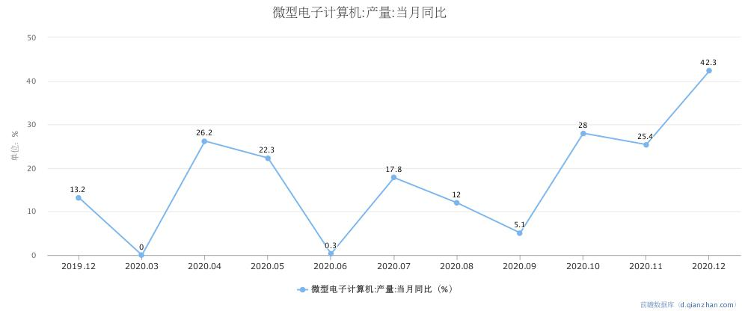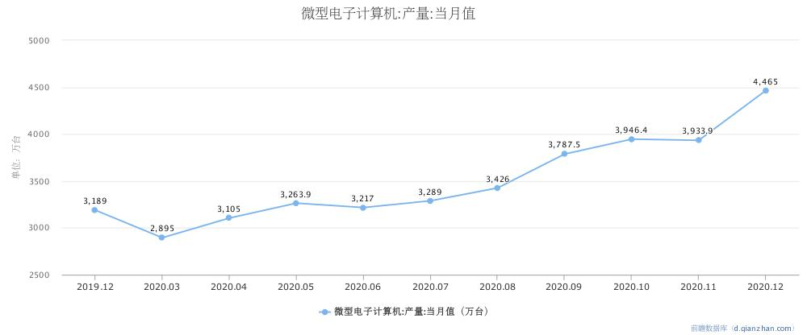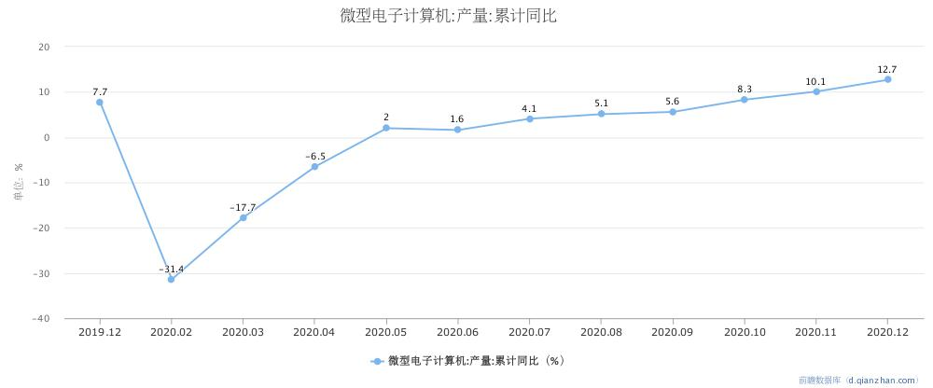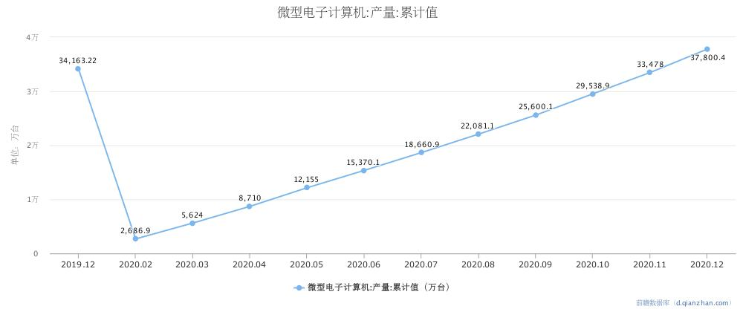

2. 手机产量受需求不足制约仍然是负增长。移动通信手持机累计生产4.63亿台，同比下降16.5%，降幅相比2019年同期扩大8.5个百分点，但相比于1-4月减小1.7个百分点。其中，智能手机设备累计生产3.56亿台，同比下降8.6%，但5月产量达到9054万台，同比增长8.4%。

3. 集成电路产量快速增长。1-5月，我国集成电路产量935亿块，同比上升13.3%，增幅相比2019年同期提升14.5个百分点，其中，5月生产215亿块，同比增长3.4%。

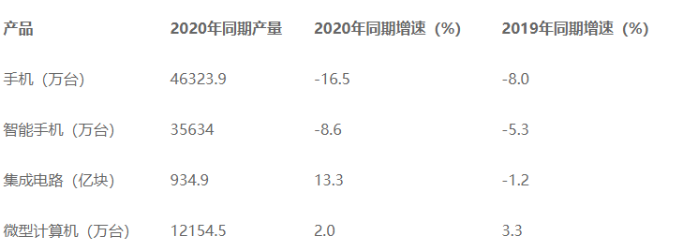

### 2.5.4 下游——以行业增加值、营业收入和利润率为例

1. 行业增加值增速实现快速企稳增长。1-5月，规模以上电子信息制造业增加值同比增长3.7%，增速较去年同期（9.4%）回落5.7个百分点，较一季度提高6.5个百分点，但低于同期全国规模以上工业增加值增速（6.0%）2.3个百分点。5月产业增速达到10.8%，高于全国工业增速5.8个百分点，复工复产后的产量快速攀升带动产业企稳加速。

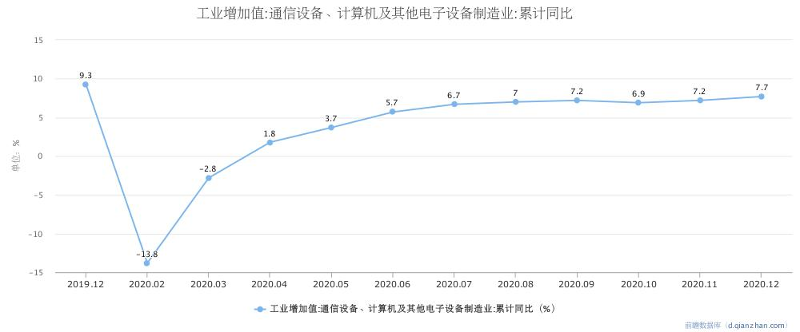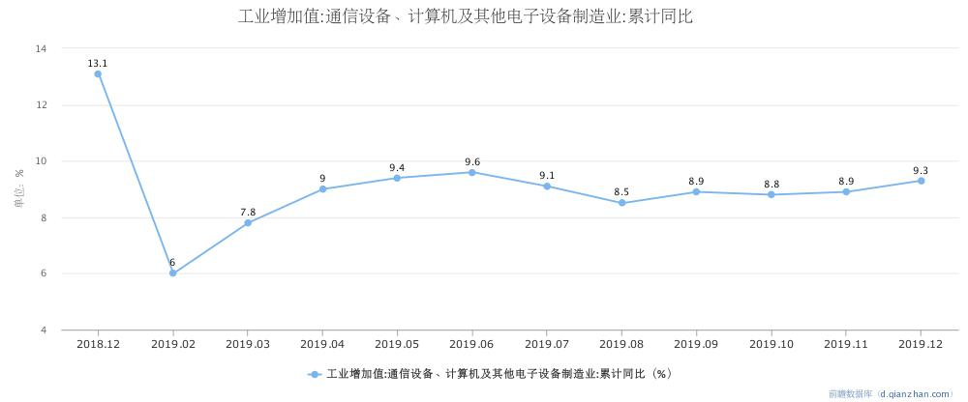

2. 营业收入增长由负转正。1-5月规模以上电子信息制造业实现营业收入4.02万亿元，与去年同期（4.06万亿）基本持平；同比增速达1.3%，较去年同期（6.4%）下降5.1个百分点，但成功扭转了前四个月的持续负增长（-1.6%）态势，引领了后续正增长势头。

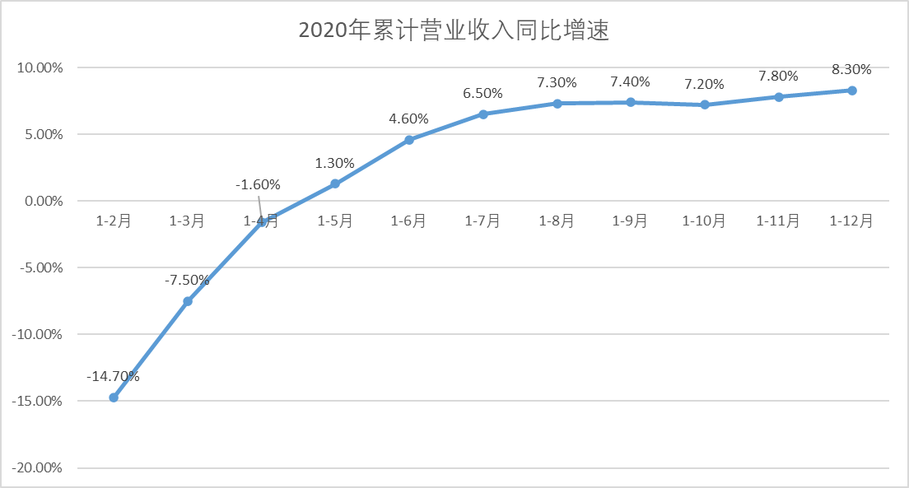

3. 利润额在去年较低基数上实现了快速增长。1-5月实现利润总额1709亿元，同比增长高达34.7%，较去年同期（-13%）迅速提升47.7个百分点。

